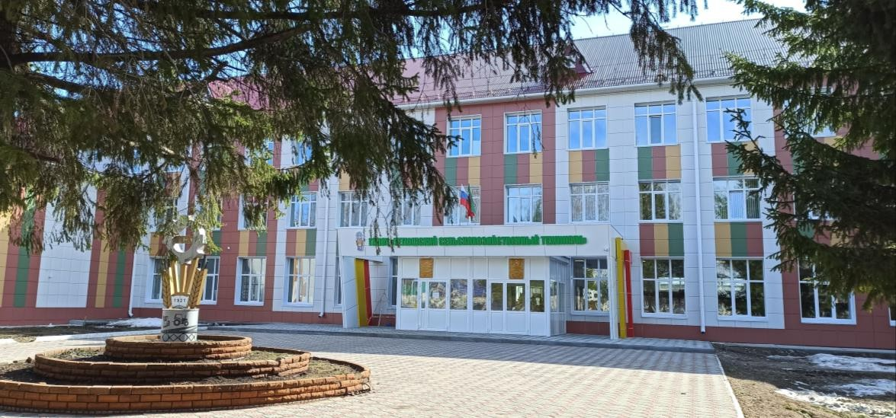

УВАЖАЕМЫЙ АБИТУРИЕНТ!
ГАПОУ «Тетюшский сельскохозяйственный техникум»
объявляет набор абитуриентов на 2026-2027 учебный год
по следующим специальностям и профессиям
среднего профессионального образования
по очной форме обучения
на базе основного общего образования (9 классов)
Код | Наименование  специальности/ профессии | Срок  обучения | Квалификация
ПРОГРАММЫ ПОДГОТОВКИ СПЕЦИАЛИСТОВ СРЕДНЕГО ЗВЕНА
35.02.16 | Эксплуатация и ремонт сельскохозяйственной техники и  оборудования | 3 г. 10 мес. | Техник-механик
38.02.03 | Операционная деятельность в  логистике | 2 г. 10 мес. | Операционный логист
35.02.16 | Эксплуатация и ремонт сельскохозяйственной техники и  оборудования  (заочная форма обучения) | 3 г. 10 мес. | Техник-механик
ПРОГРАММА ПОДГОТОВКИ КВАЛИФИЦИРОВАННЫХ РАБОЧИХ, СЛУЖАЩИХ
35.01.15 | Мастер по ремонту и обслуживанию электрооборудо-  вания в сельском хозяйстве | 1 г. 10 мес. | Мастер  слесарь-электрик
43.01.09 | Повар, кондитер | 2 г.10 мес. | Повар, кондитер
18103 | Садовник (коррекционная форма обучения) | 1 г. 10 мес. | Садовник
Прием в техникум осуществляется на общедоступной основе,
без вступительных испытаний на основании документов об образовании.
В процессе обучения в техникуме можно получить дополнительные профессии.
Прием документов с 01 июня до 15 августа 2026 г.
При себе иметь паспорт, документ об образовании, 6 фотографий (3х4), медицинскую справку, ИНН, свидетельство ГИА и ЕГЭ,
страховое свидетельство, полис медицинский.
Иногородним студентам предоставляется благоустроенное общежитие.
422370, РТ, г. Тетюши ул. 200 лет Тетюшам, д. 25,
тел. 8(84373) 2-81-91, сайт: http://edu.tatar.ru/tetyushi/org6228

